Projekthandbuch
Global-Reserve
001

Version 0.2
Projektleiter/in: Julian Barfus
Datum: 06.11.24

Inhalt

1 Projektpläne 5
1.1 Projektauftrag 5
1.2 Projektzieleplan 6
1.3 Beschreibung Vorprojekt- und Nachprojektphase 7
1.4 Projektumwelt-Analyse 8
1.5 Beziehungen zu anderen Projekten und Zusammenhang mit den
Unternehmenszielen (sachlicher Kontext) 9
1.6 Projektorganigramm 10
1.7 Betrachtungsobjekteplan 11
1.8 Projektstrukturplan 12
1.9 Arbeitspaket-Spezifikationen 13
1.10 Projektfunktionendiagramm 14
1.11 Projektmeilensteinplan 15
1.12 Projektbalkenplan 16
1.13 Projektpersonaleinsatzplan 17
1.14 Projektkostenplan 18
1.15 Projektkommunikationsstrukturen 19
1.16 Projekt-„Spielregeln“ 20
1.17 Projektrisikoanalyse 21
1.18 Projektdokumentation 22
2 Projektstart 23
2.1 Protokolle – Projektstart 23
3 Projektkoordination 24
3.1 Abnahme Arbeitspakete 24
3.2 Protokolle – Projektkoordination 24
4 Projektcontrolling 25
4.1 Aktueller Projektfortschrittsbericht 25
4.2 Weitere Projektfortschrittsberichte 26
4.3 Protokolle – Projektcontrolling 26
5 Projektabschluss 27
5.1 Projektabschlussbericht 27
5.2 Protokolle – Projektabschluss 28

Änderungsverzeichnis

Versions-  nummer | Datum | Änderung | Ersteller
0.1 | 04.11.24 | Ausfüllung des Projektauftrags | Julian Barfus
0.2 | 06.11.24 | Überarbeitung des Projektauftrags und Erstellung der Projektumweltanalyse | Julian Barfus

Ansprechpartner

Name | Organisations-  einheit | Rolle im Projekt | Telefon  (Büro, Mobil, Privat, …) | e-mail

Projektpläne

Projektauftrag

Global-Reserve  001 | PROJEKT-  AUFTRAG
Projektstartereignis:  - Teams Aufgabe |  | Projektstarttermin:  - 04.11.2024
Inhaltliches Projektendereignis:  - Erreichen aller Projektziele  Formales Projektendereignis:  - Abgabe der Aufgabe |  | Projektendtermine:  - 04.02.2025
Projektziele:  - Das Ziel des Projekts ist es, eine professionelle und ansprechende Website zu entwickeln, die aktuelle Preise für Rohstoffe und Ressourcen wie Gold, Silber, Platin, Holz und weitere relevante Handelsgüter übersichtlich darstellt. Die Webseite wird in einem modernen Business-Look gestaltet, um eine professionelle Atmosphäre für die Nutzer zu schaffen, die primär aus dem Finanz- und Rohstoffhandelssektor stammen.  - Um den Nutzern stets aktuelle Marktdaten bereitzustellen, wird eine Preis-API integriert, die Echtzeitpreise für die verschiedenen Ressourcen abruft. So können Nutzer auf präzise und aktuelle Informationen zugreifen, die ihnen bei der Entscheidungsfindung helfen.  - Zusätzlich wird die Seite vollständig responsiv gestaltet, um eine optimale Benutzererfahrung auf unterschiedlichen Geräten wie Smartphones, Tablets und Desktops zu gewährleisten. Diese responsive Gestaltung stellt sicher, dass die Website auch unterwegs problemlos genutzt werden kann und stets benutzerfreundlich bleibt. |  | Nicht-Projektziele:  - Im Rahmen dieses Projekts konzentrieren wir uns ausschließlich auf die Entwicklung einer responsiven Website zur Darstellung von Rohstoffpreisen und streben aktuell keine Entwicklung einer mobilen App an. Die Projektressourcen und der Entwicklungsfokus liegen vollständig auf der Website, um eine hochwertige und nutzerfreundliche Online-Erfahrung zu gewährleisten.  - Ebenso ist die Veröffentlichung der Website kein Bestandteil des aktuellen Projektumfangs. Das Ziel ist es, zunächst eine vollständige und funktionsfähige Plattform zu schaffen, die zu einem späteren Zeitpunkt in den Live-Betrieb überführt werden kann, sobald alle Projektphasen abgeschlossen und die Zielvorgaben erfüllt sind.

Hauptaufgaben (Projektphasen):  - Brainstorming: In dieser Anfangsphase steht die Ideensammlung im Vordergrund. Hier werden Anforderungen definiert und Konzepte entwickelt, um die Zielsetzungen klar zu formulieren. Die wichtigsten Inhalte, das Benutzererlebnis und die technischen Grundlagen werden hier festgelegt.  - Design: Auf Grundlage der Brainstorming-Ergebnisse wird ein modernes und professionelles Design im Business-Stil entworfen. Diese Phase umfasst die Entwicklung des visuellen Layouts sowie der Benutzeroberfläche, um eine ansprechende und intuitive Struktur für die Website zu schaffen.  - Coding: In dieser Phase wird die Website entwickelt und die zuvor erstellten Designs werden in funktionierenden Code umgesetzt. Die Grundstruktur der Seite wird erstellt, Funktionen programmiert und das responsive Design implementiert, um die Webseite auf verschiedenen Geräten zugänglich zu machen.  - API-Einbindung: Hier erfolgt die Integration der Preis-API, die es ermöglicht, Echtzeit-Daten für Rohstoffe wie Gold, Silber, Platin und Holz direkt auf der Website anzuzeigen. Diese API sorgt dafür, dass die Nutzer stets aktuelle Marktinformationen zur Verfügung haben.  - Test und Verbesserungen: Bevor die Webseite an den Kunden übergeben wird, wird sie umfassend getestet. In dieser Phase wird das System auf Benutzerfreundlichkeit, Funktionalität und technische Leistungsfähigkeit geprüft. Basierend auf den Testergebnissen werden nötige Verbesserungen und Anpassungen vorgenommen.  - Abgabe über Teams und Presentation in der Klasse | Projektressourcen und –kosten*:
 |  | Ressourcen-/Kostenart | Mengen-einheit | Kosten (in Euro)
ProjektauftraggeberIn:  - Michael Leeb | ProjektleiterIn:  - Julian Barfus
Projektteam:
- Julian Barfus
- Daniel Karacic

Vorname Nachname, (ProjektauftraggeberIn) Vorname Nachname, (ProjektleiterIn)

* Kategorien für das Budget des gesamten Projektes möglich:
Kategorie A: bis 0,3 Mio €
Kategorie B: bis 1 Mio €
Kategorie C: bis 10 Mio €
Kategorie D: über 10 Mio €

Projektzieleplan

Global-Reserve  001 |  | PROJEKTZIELE-  PLAN
Zielart | Projektziele |  | Adaptierte Projektziele per ...
Ziele:
- Hauptziele

- Zusatzziele
Nicht-Ziele

Beschreibung Vorprojekt- und Nachprojektphase

Global-Reserve  001 |  | BESCHREIBUNG  VORPROJEKT- UND NACHPROJEKTPHASE
- Beschreibung von Ergebnissen der Vorprojektphase
 | Das Projekt betreffende Entscheidungen/Ereignisse. Wie ist es zu dem Projekt gekommen?
 | Für das Projekt relevante Dokumente (zB „Protokoll mit ...“, „Besprechung mit …“, Inhalt der Dokumente ist hier nicht gefragt, NUR die Dokumente!)
 | Erfahrungen aus ähnlichen Projekten
- Beschreibung von Ergebnissen der Nachprojektphase
 | Was wird nach dem Projekt passieren (Folgeaktivitäten, -projekte, etc.)?

Projektumwelt-Analyse

Global-Reserve  001 | PROJEKTUMWELTEN-  GRAPHIK
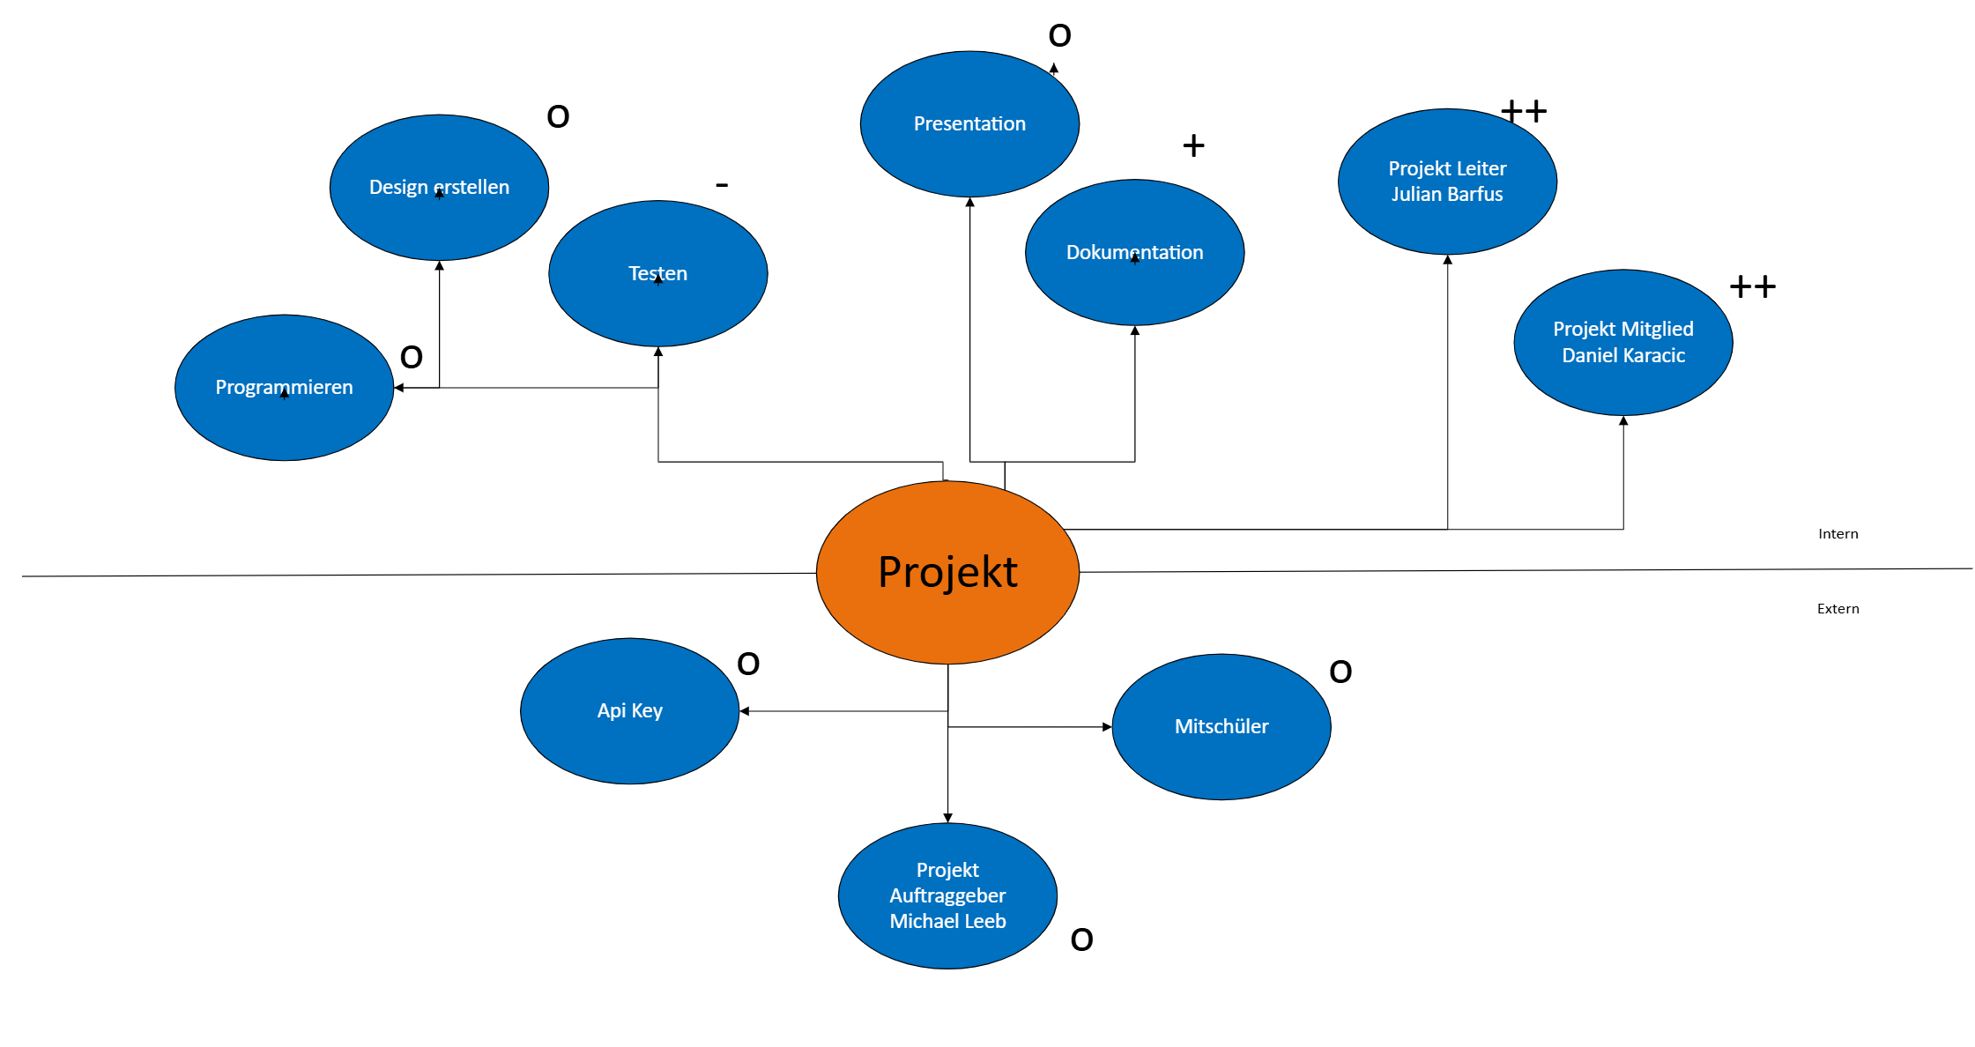

Global-Reserve  001 |  | PROJEKTUMWELTEN-  BEZIEHUNGEN
Umwelten | Beziehung  (Potential/Konflikt) |  | Maßnahmen |  | Wer / Wann  PSP Code
Testen | - |  | Neue ansätze suchen und eine Löung ausarbeiten |  | Daniel Karacic

Beziehungen zu anderen Projekten
und Zusammenhang mit den Unternehmenszielen (sachlicher Kontext)

Global-Reserve  001 |  | BEZIEHUNGEN ZU  ANDEREN PROJEKTEN
Programme/  Projekte/  Kleinprojekte | Beziehung  (Potential/Konflikt) |  | Maßnahmen | Wer / Wann  PSP Code

Global-Reserve  001 |  | Zusammenhang zu den Unternehmenszielen
Unternehmensziele | Beschreibung des Zusammenhangs

Projektorganigramm

Global-Reserve  001 |  | PROJEKT-  ORGANISATION
Projektrolle | Aufgabenbereiche/Skills |  | Name
ProjektauftraggeberIn

ProjektleiterIn

Projektteam-
mitglieder

ProjektmitarbeiterInnen

Betrachtungsobjekteplan

Global-Reserve  001 | BETRACHTUNGSOBJEKTE-  PLAN

Projektstrukturplan
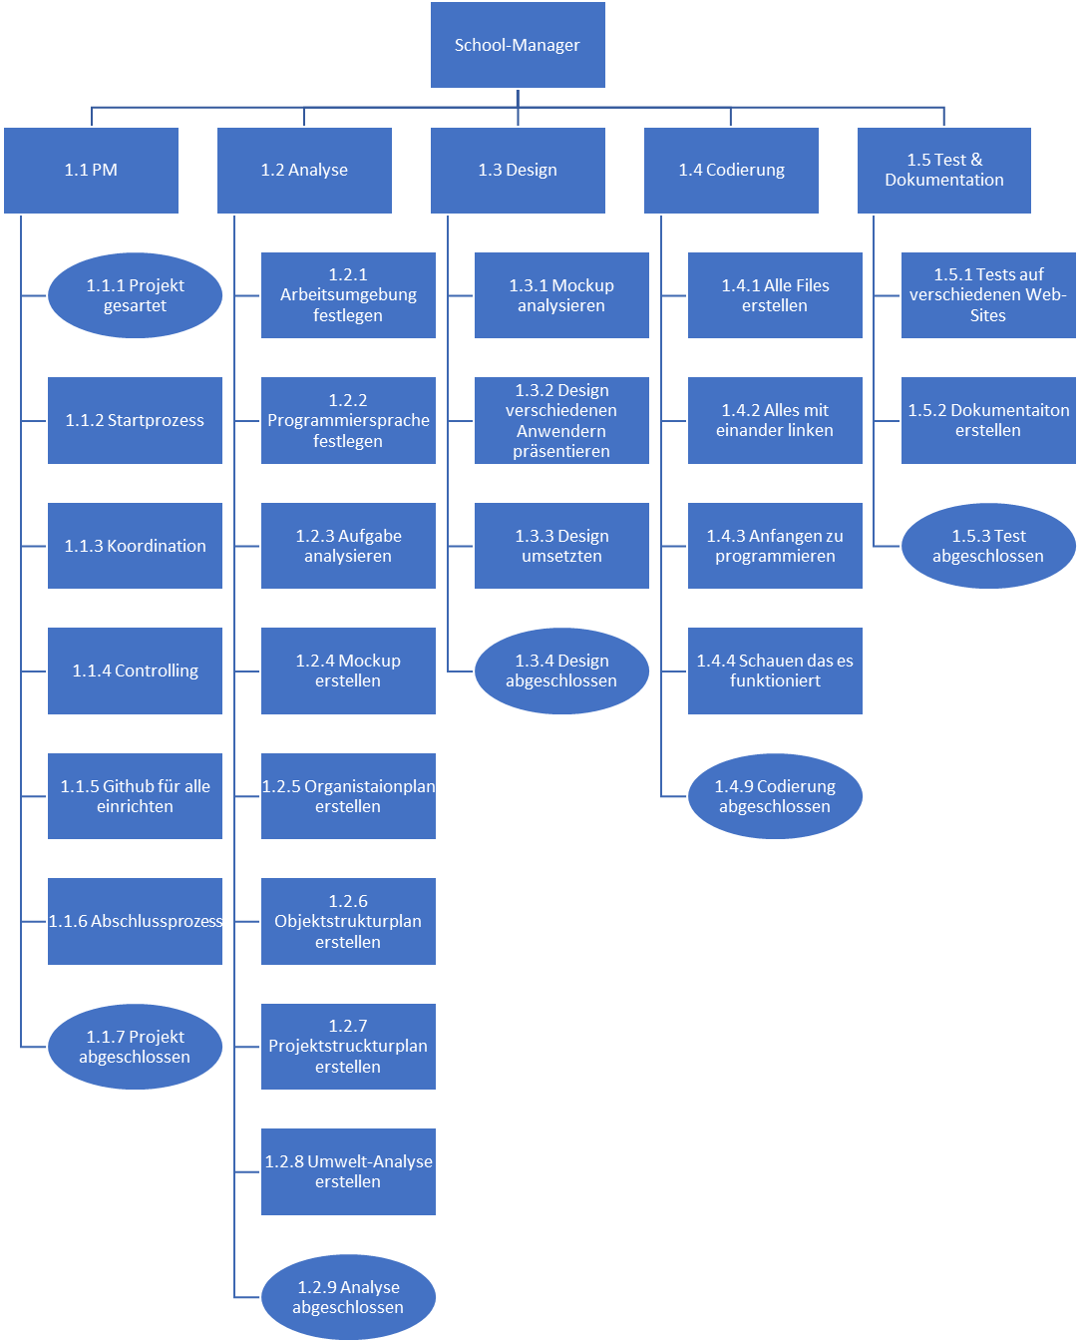

Arbeitspaket-Spezifikationen

Global-Reserve  001 |  | ARBEITSPAKET-  SPEZIFIKATIONEN
PSP-Code,  AP-Bezeichnung | AP-Inhalt (Was soll getan werden?)
PSP-Code,  AP-Bezeichnung | AP-Nicht-Inhalte (Was soll nicht getan werden?)
PSP-Code,  AP-Bezeichnung | AP-Ergebnisse (Was liegt nach Beendigung des Arbeitspaketes vor?)
PSP-Code,  AP-Bezeichnung | AP-Leistungsfortschrittsmessung (Wie wird der Fortschritt gemessen?)

Projektfunktionendiagramm

Global-Reserve  001 |  | PROJEKT-  FUNKTIONEN-  DIAGRAMM
PSP-Code | Rollen und Umwelten  AP-Bezeichnung |  | Externer AuftraggeberIn | ProjektauftraggeberIn | ProjektleiterIn | ProjektassistentIn | Projektteammitglied 1 | Projektteammitglied 2 | Projektteammitglied 3 | Projektteammitglied 4 | Projektteammitglied 5 |  | ProjektmitarbeiterIn 1 | ProjektmitarbeiterIn 2 | ProjektmitarbeiterIn 3 | Projektcoach
1.1 | Projektmanagement
1.1.1
1.1.2
1.1.3
1.1.4
1.1.5
1.1.6
1.1.7
1.2 | Phase 2
1.2.1
1.2.2
1.2.3
1.2.4
1.2.5
1.2.6
1.2.7
1.3 | Phase 3
1.3.1
1.3.2
1.3.3
1.3.4
1.3.5
1.3.6
1.3.7

Funktionen
D …….Durchführungsverantwortung
M …….Mitarbeit
I ……..bekommt Information

Projektmeilensteinplan

Global-Reserve  001 |  | PROJEKT-  MEILENSTEINPLAN
PSP-Code | Meilenstein |  | Basis-  termine | Aktuelle  Plantermine |  | Ist  Termine

*Termine chronologisch nach Planterminen reihen!

Projektbalkenplan

Projektpersonaleinsatzplan

Global-Reserve  001 |  |  | PROJEKT-  PERSONALEINSATZPLAN
PSP-Code | Phase/Arbeits-  paket | Ressourcen-  art |  | Planmenge  in PT | Adaptierte  Planmenge  in PT | Istmenge  in PT | Abweichung  in PT

Projektkostenplan

Global-Reserve  001 |  | PROJEKT-KOSTENPLAN
PSP-Code, AP-Bezeichnung | Kostenart |  | Plankosten | Adaptierte Plankosten per ..... | Istkosten |  | Kostenabweichung
 | - Personal
 | - Material
 | - Fremdleistungen
 | - Sonstige
 | Gesamt
 | - Personal
 | - Material
 | - Fremdleistungen
 | - Sonstige
 | Gesamt
 | - Personal
 | - Material
 | - Fremdleistungen
 | - Sonstige
 | Gesamt
Projektkosten

Projektkommunikationsstrukturen

Global-Reserve  001 |  | PROJEKT-  KOMMUNIKATION
Bezeichnung | Ziele, Inhalte |  | Teilnehmer | Termine | Ort
ProjektauftraggeberIn-  Sitzung | - Diskussion Projektstatus, Abweichungen im Projekt  - Entscheidungsfindung auf Basis der Projektcontrolling-Sitzung  - Freigabe Projektfortschrittsbericht |  | Projektauftraggeber-  In,  ProjektleiterIn  (ev. SubteamleiterIn)
Projektcontrolling-  Sitzung | - Projektstatus  - Controlling Leistungsfortschritt, Termine und Ressourcen, Kosten  - Controlling der Umweltbeziehungen  - Soziales Projektcontrolling  - Diskussion übergeordneter Problemstellungen  - Entscheidungsaufbereitung für Projektauftraggeber-Sitzung  - Planung WVW |  | ProjektleiterIn,  Projektteam,  Projektcoach
Subteam-Sitzung | - Koordination des Subteams  - Diskussion inhaltlicher Problemstellungen  - Planung WVW |  | Subteam

Projekt-„Spielregeln“

Projektrisikoanalyse

 |  | PROJEKT-RISIKOANALYSE
PSP-  Code | Arbeispaket-  bezeichnung | Risiko-  beschreibung,  Ursache | Priorität | Risiko-  kosten | Eintritts-  wahrschein-lichkeit | Risiko-  wert | Ver-  zögerung | Präventive und  korrektive Maßnahmen | Risiko-  minimierungs-  kosten
(Code) | (Text) | (Text) | (Auswahl) | (Euro) | (Prozent) | (Euro) | (Wochen) | (Text) | (Euro)
Summe Projekt

Projektdokumentation

Bereich | Beschreibung
Ablage
Zugriffs-berechtigung
Namenskonvention
Spielregeln

Projektstart

Protokolle – Projektstart

Projektstart-Workshop

Follow-up-Workshop

Projektauftraggeber-Sitzung

Projektkoordination

Abnahme Arbeitspakete
Global-Reserve  001 |  | ABNAHME  ARBEITSPAKETE
PSP-Code | Arbeitspaket |  | AP-Verantw. | Datum | Abnahme durch | Unterschrift

Protokolle – Projektkoordination

Projektcontrolling

Aktueller Projektfortschrittsbericht
Global-Reserve  001 | PROJEKT-FORTSCHRITTSBERICHT  per ........
    Projektkrise  Projekt in Schwierigkeiten  Projekt planmäßig |  | - Gesamtstatus
2) Status Ziele |  |  | Maßnahmen:
3) Status Leistungsfortschritt |  |  | Maßnahmen:
4) Status Termine |  |  | Maßnahmen:
5) Status Ressourcen/Kosten |  |  | Maßnahmen:
6) Status Kontext |  |  | Maßnahmen:
7) Status Organisation/Kultur |  |  | Maßnahmen:

Weitere Projektfortschrittsberichte

Protokolle – Projektcontrolling

Projektcontrolling-Sitzungen

Projektauftraggeber-Sitzungen

Projektabschluss

Projektabschlussbericht

Global-Reserve  001 |  | PROJEKT-  ABSCHLUSSBERICHT
- Gesamteindruck |  |  | - Reflexion: Zielereichung
- Reflexion: Leistungen/Termine

- Reflexion: Ressourcen/Kosten

- Reflexion: Interne Organisation/ Umweltbeziehungen

- Leistungsbeurteilung (ProjektauftraggeberIn, ProjektleiterIn, ProjektmitarbeiterIn) |  |  | - Lessons learned (Zusammenfassende Erfahrungen und Verbesserungsvorschläge)
- Planung Nachprojektphase, Restaufgaben
 | To-Do |  |  | Zuständigkeit |  | Termin
- Projektabnahme

Vorname Nachname, (ProjektauftraggeberIn) Vorname Nachname, (ProjektleiterIn)

Protokolle – Projektabschluss

Projektabschluss-Workshop

